COLEGIO: Santa Rosa de Lima ESPACIO CURRICULAR: GEOGRAFÍA
DOCENTE: Graciela Escudero AÑO: 1 Año ______

Guía de Actividades UNIDAD N° 2 - parte 2 ESFERAS VITALES DEL PLANETA TIERRA: RELIEVES EMERGIDOS Y SUMERGIDOS.

Los relieves, son las distintas formas que presenta la superficie de la Tierra. Tanto la corteza continental como la corteza oceánica tienen distintas formas. Hoy vamos a trabajar con los relieves emergidos y en la próxima actividad veremos los relieves sumergidos.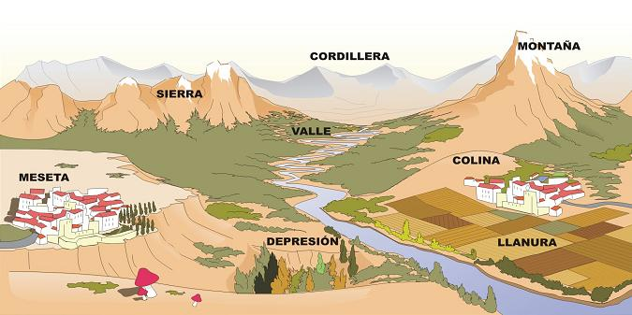Actividades
Lee las páginas 38 y 39 de las fotocopias:
- Responde debajo de cada pregunta:
- ¿A qué se llama tierras emergidas y tierras sumergidas?

- Diferencie montañas jóvenes de montañas antiguas.

- ¿Cómo se han originado las llanuras?

- ¿A qué se llama depresiones relativas? Y… ¿depresiones absolutas?

- ¿Cómo se llama la escala que permite identificar los relieves? ¿De qué colores aparecen los relieves emergidos en los mapas físicos?

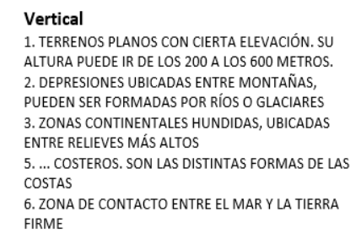
- Ayudado con la lectura de las páginas 38 y 39 de las fotocopias complete el siguiente crucigrama con los nombres de los RELIEVES EMERGIDOS
Horizontal
4. ELEVACIONES MÁS BAJAS Y DE MENOR EXTENSIÓN QUE LAS MONTAÑAS; ALGUNAS PUEDEN ESTAR AISLADAS.
8. ENCADENAMIENTOS DE MONTAÑAS, DE GRAN ALTURA, EXTENSIÓN Y DIRECCIÓN
9. MESETAS QUE FUERON ELEVADAS Y ALCANZAN GRAN ALTURA
10. SON SUPERFICIES PLANAS, CON ESCASA PENDIENTE, CUYA ALTURA NO SUPERA LOS 200 METROS.



 |  |  |  | 1M
 |  |  |  | E |  |  |  |  |  | 2
 |  |  |  | S
 |  |  |  | E
 |  |  |  | T
 |  |  |  | A |  |  |  |  |  |  |  | 3
 |  |  |  | 4S | I | E | R | R | A5 | S
 |  |  |  |  |  |  |  |  |  |  |  |  |  |  | 6
 |  | 7
 |  |  |  |  | 8
 |  | 9
10

- Observa el siguiente mapa planisferio físico que aparece en las fotocopias de la unidad y el mapa mural de la clase:
- Luego, localiza los siguientes relieves en un mapa planisferio físico:
América:
- Cordillera de los Andes
- Montañas Rocosas o Rocallosas
- Llanura amazónica
- Llanura Chaco pampeana (Gran Chaco y La Pampa)
Europa:
- Gran llanura europea
- Llanura de Europa Occidental
- Montes Urales
Asia:
- Cordillera del Himalaya
- Meseta de Siberia Central
- Llanura de Siberia Occidental

Aclaración: lo trabajamos en clases juntos. No olvides colocar los océanos y el título al mapa “RELIEVES EMERGIDOS”

RELIEVES SUMERGIDOS…
El relieve submarino, es tan accidentado como el relieve emergido. Recuerda que se llama relieves sumergidos aquellos que se localizan por debajo del nivel del mar.
Actividades (Para realizarlas deberás leer la página 40 de las fotocopias de la unidad 2)
- a)-Definir:
- Plataforma continental:
- Talud:
- Llanuras abisales:
- Dorsales:
- Fosas oceánicas:
b)- Dibuje o busque y pegue el perfil del relieve sumergido y complete con los nombres del punto anterior.
- Lee la siguiente noticia, luego responde:
- ¿Sabías que Argentina tiene una de las plataformas continentales más grandes del mundo?
- Según la noticia… ¿qué recursos existen en nuestra plataforma marina?
- Con ayuda de algún familiar piensa y responde… ¿Te parece que es bueno tener una plataforma marina tan extensa? Justifica tu respuesta
¿Qué cambia con el nuevo Límite Exterior de la Plataforma Continental Argentina?
Cancillería presentó el Límite Exterior de la Plataforma Continental Argentina aprobado en marzo por las Naciones Unidas.
Martes 05 de abril de 2016
Hay una Argentina que se ve y otra oculta bajo el mar, con un enorme potencial de recursos y que es la prolongación natural de nuestro territorio. Gracias a la información científica recogida durante los últimos 19 años de trabajo, esa Argentina se pudo conocer mejor.
La superficie comprendida en la demarcación presentada, entre las 200 millas marinas y el límite exterior es de aproximadamente 1.700.000 km2, equivalente a cerca del 48% del territorio emergido de la República Argentina que se suman a los aproximadamente 4.800.000 km2 comprendidos entre las líneas de base y las 200 millas marinas.
Ahora, en algunos lugares la plataforma llega hasta las 315 millas marinas, en otros alcanza las 350 millas marinas y en algunos incluso se extiende hasta un máximo de 369 millas marinas.
De esta manera, la plataforma continental argentina tiene una superficie de más de 6.500.000 km2, casi el doble que la superficie emergida de la Argentina.
Lejos quedaron los 200 metros de profundidad que la Argentina reclamaba en las décadas del 50 y 60. En un 50% de nuestra plataforma continental más allá de las 200 millas marinas tenemos profundidades superiores a los 5.500 metros, llegando hasta un máximo de 6.474.
La demarcación del límite exterior de la plataforma continental da seguridad jurídica a los derechos de soberanía exclusiva y excluyente que tiene la República Argentina sobre su plataforma continental más allá de las 200 millas. Es decir, en aquellas zonas en que la Comisión reconoció que el límite está demarcado de acuerdo a las normas internacionales, ningún Estado de la comunidad internacional puede objetar ni el límite ni los derechos de soberanía argentinos.
Estos derechos son sobre todos los recursos de plataforma: hidrocarburos, gas, minerales, entre otros. También sobre los recursos vivos que son de plataforma y se llaman especies sedentarias, tales como las vieiras, los mejillones, langostas y langostinos. No así sobre la pesca, ya que a partir de las 200 millas son aguas internacionales por lo que cualquier Estado puede desarrollar la actividad.

